Schweigend tanzen –

tanzend schweigen

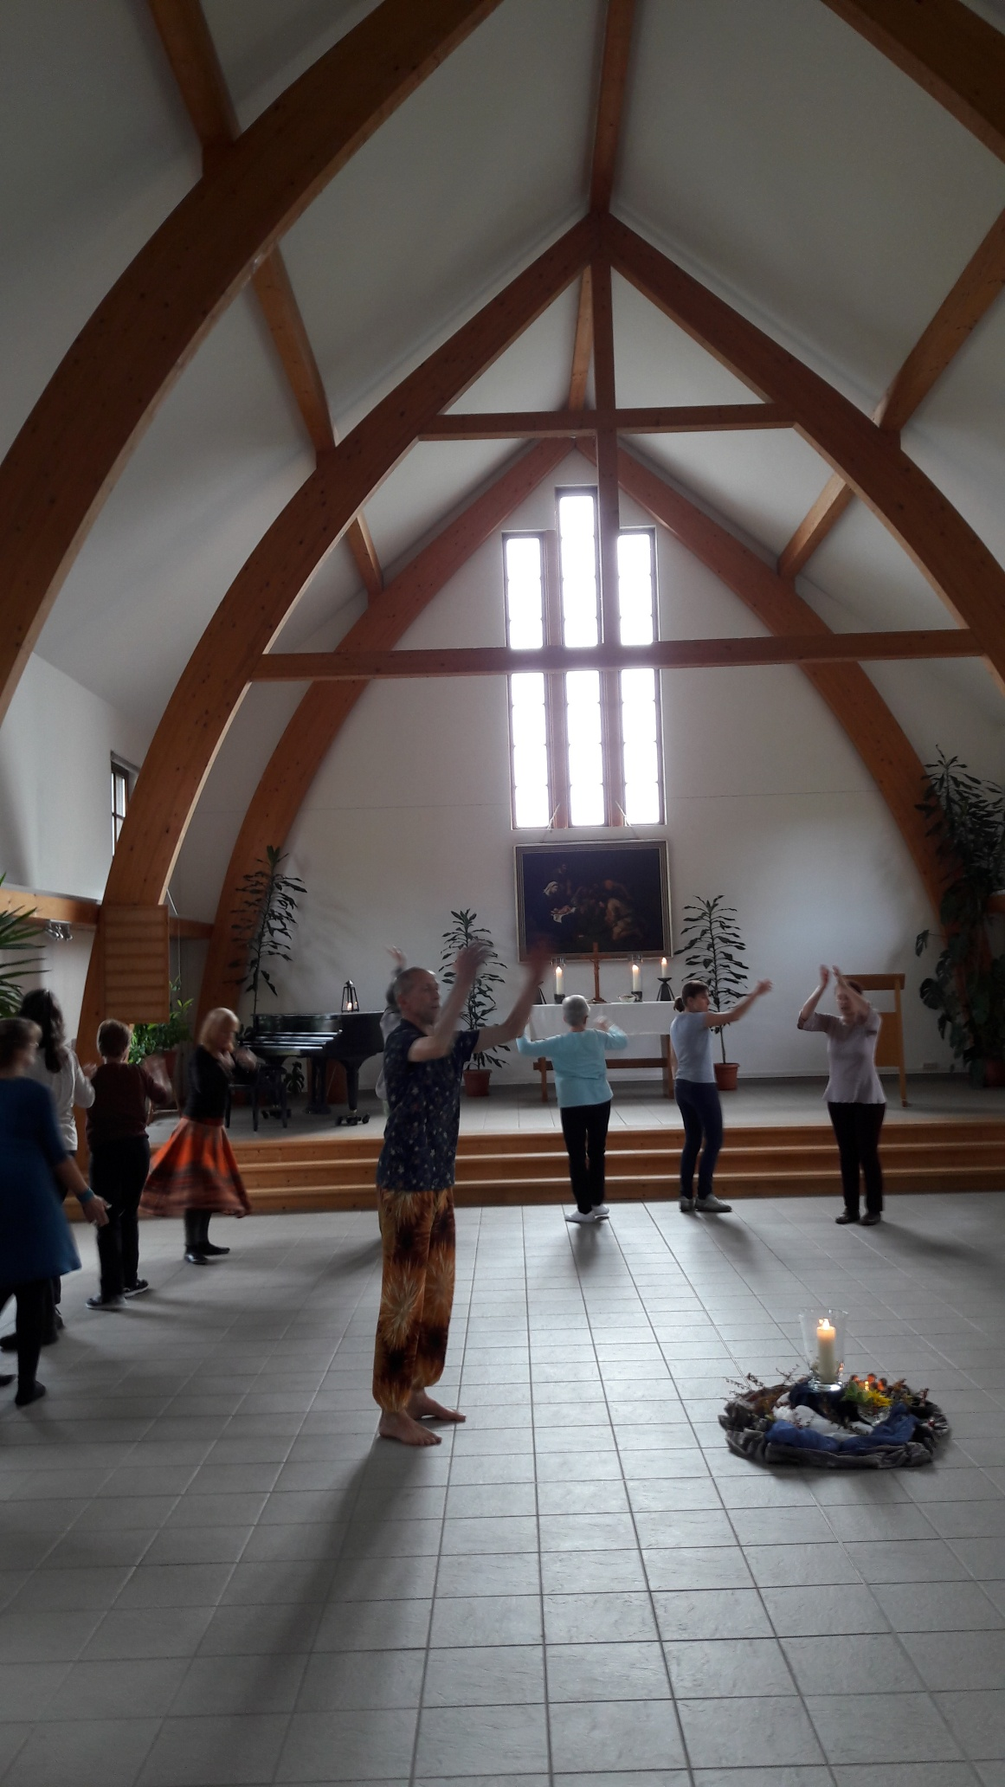

Workshop

### zum meditativen Tanz

am Tag der Deutschen Einheit

Donnerstag, 3. Oktober 2019

in Hohenleuben

**ANMELDUNG**

Evangelische Kirchgemeinde Zeulenroda

Kirchstraße 17, 07937 Zeulenroda-Triebes

Fax: 036628 82262

Workshop – meditativer Tanz

### Schweigend Tanzen – Tanzend Schweigen

Ich möchte an der Veranstaltung teilnehmen.

- Anmeldung bis **25.9.2019 -**

Name, Vorname

…………………………………………………………………

Adresse

………………………………………………………………….

………………………………………………………………….

………………………………………………………………….

Telefon E-Mail

………………………………………………………………….

………………………………………………………………….

Bemerkungen

………………………………………………………………….

Datum, Unterschrift

………………………………………………………………….

**Was ist meditativer Tanz?**

*Das Wort „Meditation“ - sinngemäß übersetzt mit „die Mitte einüben“ - beschreibt sehr gut, um was es beim Meditativen Tanz geht: Es handelt sich um einfache, ruhige oder auch beschwingte Kreistänze, die durch ihre strukturierte Form und die Wirkung der Musik die TeilnehmerInnen in die eigene Mitte kommen lassen. Dabei macht das Einüben und Wiederholen der Schritte und die Einfachheit der Choreografie erst die Wirkung der Tänze spürbar. Im meditativen Tanz lässt sich die tiefe Wirkung von Symbolik, Rhythmus und Musik erspüren. Erleben Sie die Kraft und Wirkung, die von diesem Tanzen ausgeht.*

Leitung: Bruder Georg Schmaußer

Kloster Dietfurt, Altmühl

Beginn: 9:30 Uhr

Ende: 17:00 Uhr

Ort: Pfarrgarten/Bibelsaal

07958 Hohenleuben, Markt 2

Investition: 30 – 40 € Teilnahmegebühr

incl.: Getränke, Snacks und   
 vegetarisches Buffet

Teilnahmebetrag bitte auf folgende Bankverbindung überweisen:

Kirchgemeinde Zeulenroda

IBAN: DE17 8305 0000 0000 800031

Verwendungszweck: Ich tanze + (dein Name)

**INFORMATION**

Doreen Herbst: [dieherbstlichen@web.de](mailto:dieherbstlichen@web.de)

Sabine Scheffel-Achtelstädter: sscheffelachtel@t-online.de

**Bruder**

**Georg Schmaußer**

Kursleiter

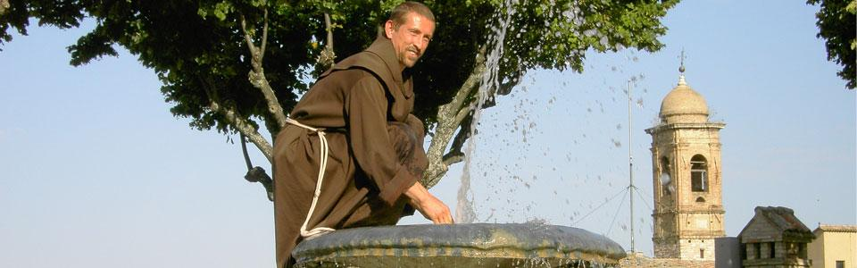

Bruder Georg lebt als Franziskaner im Kloster Dietfurt an der ALtmühl.

Er unterrichtet seit vielen Jahren meditativen Tanz, zu Hause im Kloster und unterwegs. Dort und im Netz trifft man ihn auch als

www. brother-tschortsch.de

Seine nahezu kindliche und zugleich reife Aufmerksamkeit gegenüber Gottes Schöpfung, seine Tanzausbildung bei Gabriele Wosien und seine Clown – Ausbildung prägen sein kompetentes und authentisches Wirken.

Wer mit ihm spricht und tanzt, der spürt, dass all sein Tun aus einer ganz intensiven Einheit von Körper, Geist und Seele lebt.

Ein sorgloses, lächelndes, einladendes Augenzwinkern gehört ebenso zu ihm wie suchende, hoffende, geerdete Ernsthaftigkeit.

*„Für mich ist der Mensch ein lebendiger Tempel und im Tanzen bringt der Mensch sich selbst vor Gott.“ Bruder Georg*